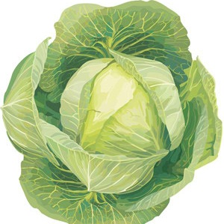**Пальчиковая гимнастика:**

**Упражнение «Мы капусту рубим»**

**Мы капусту рубим, рубим! (2 раза)**

*(ребенок изображает рубящие движения топора,*

*двигая прямыми ладошками вверх и вниз)*

**Мы капусту режем, режем! (2 раза)**

*(ребром ладошки водим вперед и назад)*

**Мы капусту солим, солим! (2 раза)**

*(собираем пальчики в щепотку и делаем вид,*

*что солим капусту)*

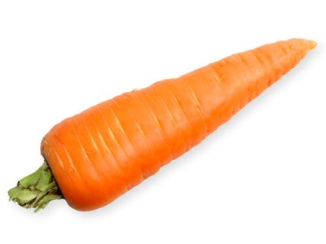**Мы капусту жмем, жмем! (2 раза)**

*(энергично сжимаем и разжимаем кулачки)*

**Мы морковку трем, трем! (2 раза)**

*(правую ручку сжимаем в кулачок и двигаем её вверх-вниз*

*вдоль прямой ладошки левой руки, изображая терку)*

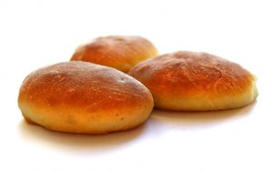**Упражнение «Печем пироги»**

**Тесто мнем, мнем, мнем!**

*(ребенок поочередно «давит»*

*кулачками воображаемое тесто)*

**Тесто жмем, жмем, жмем!**

*(малыш резко сжимает пальцы в кулаки и разжимает их,*

*сначала одновременно, потом поочередно)*

**Пироги мы испечем!**

*(руками «лепим» пироги, как бы перекладывая*

*из одной ладошки в другую)*

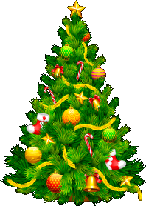

«Праздничная елка»

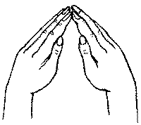 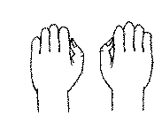 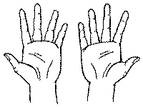

ёлки шишки иголки 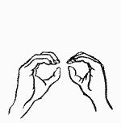 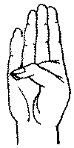 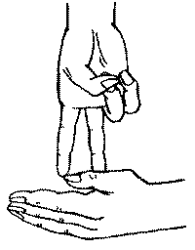

колечки свечки человечки